**ANEXO 1**

**SOLICITUD DE COTIZACIÓN DRYP 08-2022**

**SERVICIO PÚBLICO DE TRANSPORTE TERRESTRE AUTOMOTOR ESPECIAL PARA EL PROGRAMA TELEANTIOQUIA NOTICIAS, FINANCIADOS CON RECURSOS FUTIC PARA LA VIGENCIA 2022**

**PREGUNTAS Y RESPUESTAS**

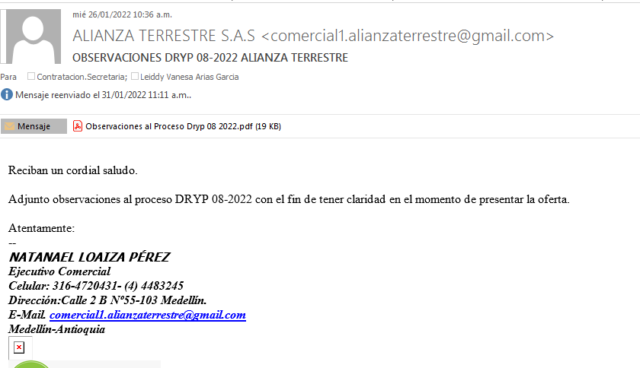

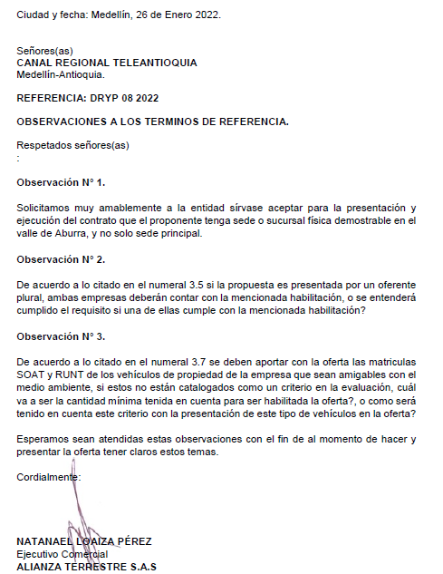

**RESPUESTA 1:** Se acepta que tenga sede o sucursal demostrable en la ciudad de Medellín.

**RESPUESTA 2:** Si se presenta un oferente plural, todas las empresas que se vinculen debe presentar la copia de la resolución solicitada en el numeral 3.5.

**RESPUESTA 3:**

* No se solicita cantidad mínima ni máxima.
* Que el proveedor cumpla con este requisito solicitado.

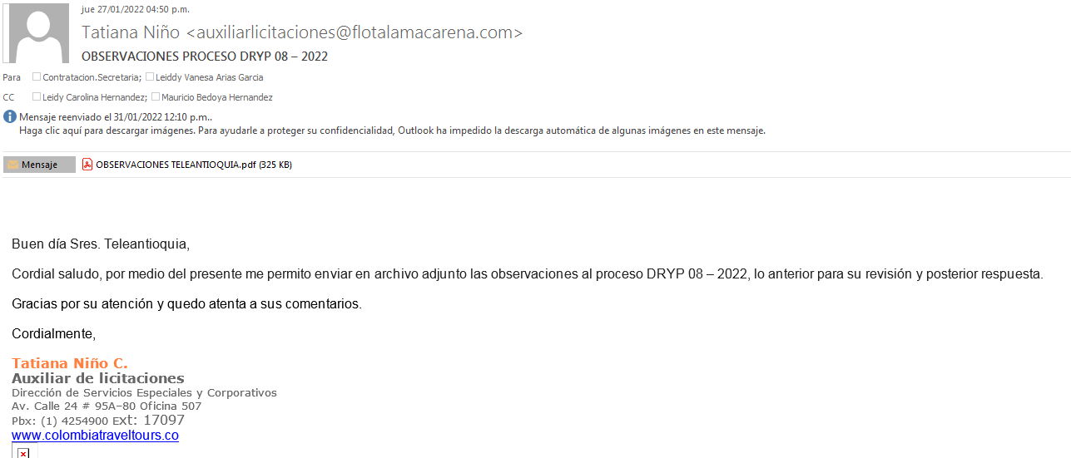

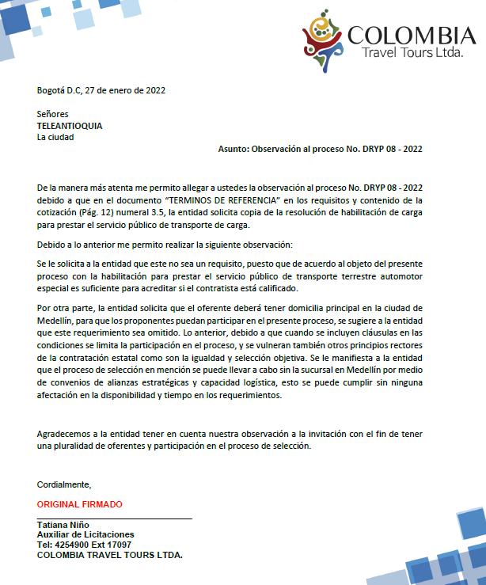

**RESPUESTA 1:** No es posible retirar dicho requisito, solicitado en el numeral 3.5.

**RESPUESTA 2:** Se acepta que tenga sede o sucursal demostrable en la ciudad de Medellín.

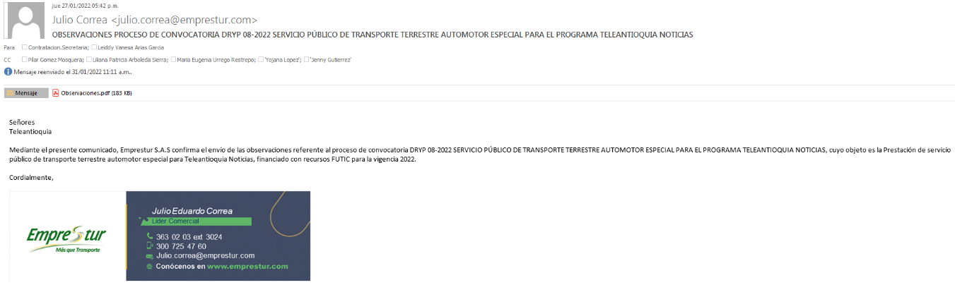

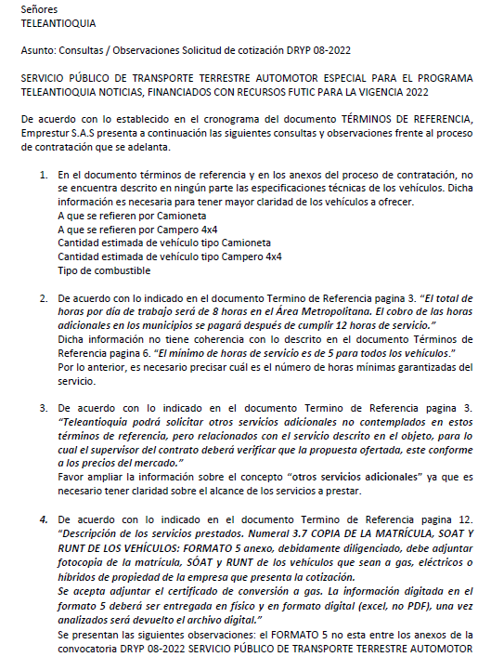

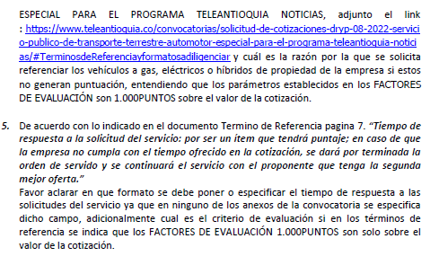

**RESPUESTA 1:**

**\***Para laoperación del programa, el tipo de vehículo es campero o camioneta 4x4.

*Se tiene proyectado tres (vehículos diarios)

*El de preferencia del proveedor, no se demarca el tipo de combustible en los términos, la idea es que sean amigables con el medio ambiente.

**RESPUESTA 2:**

Las horas mínimas garantizadas son:

*El total de horas por día de trabajo será de **8 horas en el Área Metropolitana** (jornada habitual). El cobro de las horas adicionales en los **municipios** se pagará después de cumplir **12 horas de servicio**.

El mínimo de horas de servicio es de 5 para todos los vehículos. Si llegará a existir una cancelación del servicio Teleantioquia reconoce 5 horas y no 8 horas.

**RESPUESTA 3:** Servicios de transporte vehículos tipo: micro bus ejecutiva, bus de 30 o 40 pasajeros, furgón de 3.5 toneladas**.**

**RESPUESTA 4:** Si se acepta el certificado de conversión a gas.

**RESPUESTA 5: Se retira dicho requerimiento del numeral 1.3 Obligaciones Generales.**

* Tiempo de respuesta a la solicitud del servicio: por ser un ítem que tendrá puntaje, en caso de que la empresa no cumpla con el tiempo ofrecido en la cotización, se dará por terminada la orden de servicio y se continuará el servicio con el proponente que tenga la segunda mejor oferta.

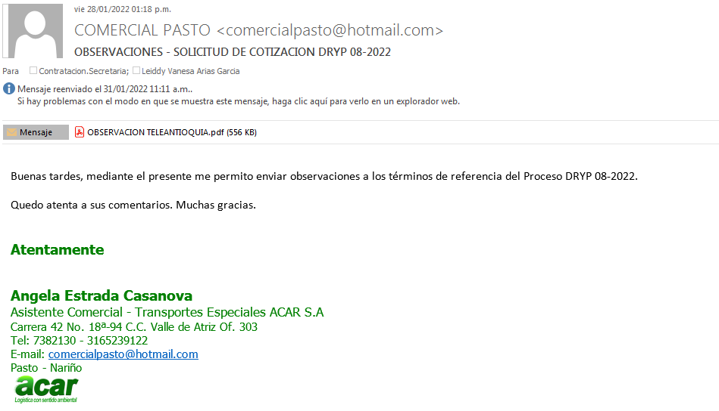

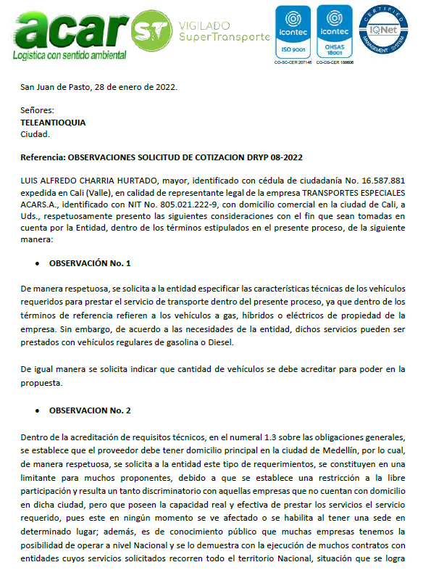

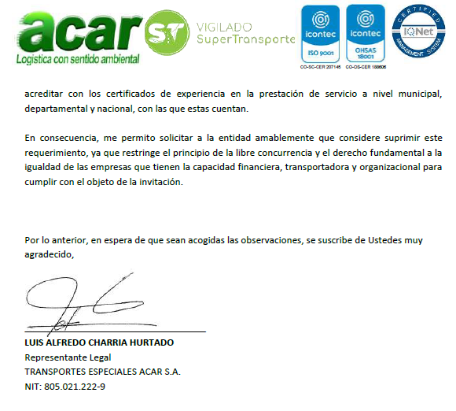

**RESPUESTA 1:**

*Para laoperación del programa, el tipo de vehículo es campero o camioneta 4x4.

*No se solicita cantidad de vehículos.

**RESPUESTA 2:** Se acepta que tenga sede o sucursal demostrable en la ciudad de Medellín.

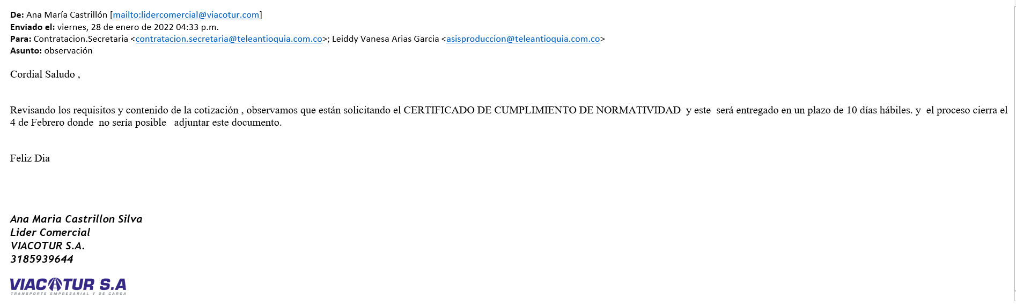

**RESPUESTA 1:** No se da respuesta, por fuera de tiempo para elevar consultas.

Fecha de recibo: 28 de enero 04:33 pm y fecha límite 28 de enero hasta las 14:00 horas.